Bamse Polle går i 0. klasse

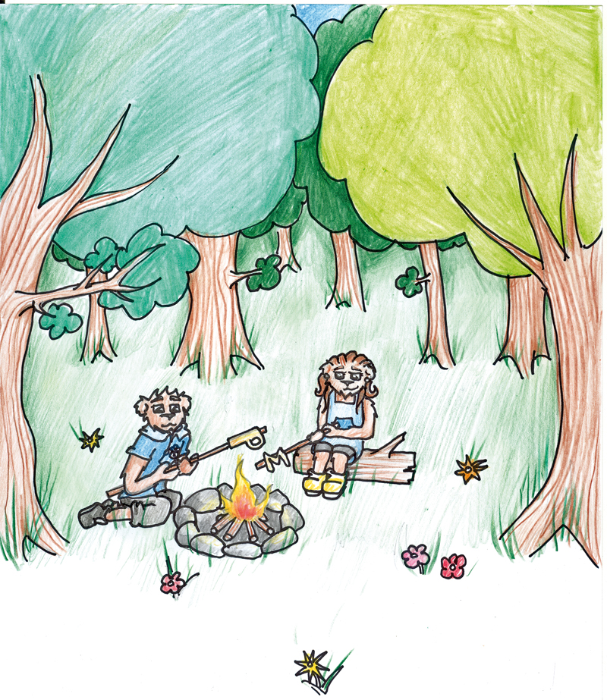
Bamse Polle er meget glad. Nu går han i 0. klasse sammen med Søren, Sigurd, Noller, Maren, Snella, Lise og mange andre. Han kan godt lide sin lærer, Jytte, og han vil gerne være med, når de skal lære nye bogstaver eller lære at regne.

En dag skulle hele klassen ud for at finde bogstaver i naturen. Ude på skolens legeplads fik de at vide, at Jytte havde gemt en masse bogstaver rundt omkring. De skulle gå sammen to og to. Polle og Maren skulle gå sammen. De skulle finde alle M’erne og alle P’erne. Det ville blive sjovt, mente både Maren og Polle.

De tog hinanden i hånden og slå løb de af sted over mod den miniskov, der var i den ene ende af skolegården. Her kunne de se, at Jytte havde gemt en hel masse bogstaver oppe i træerne. Polle og Maren klatrede begge hurtigt op i et af træerne og samlede alle de M’er og P’er de kunne se. Bogstaverne blev lagt i lommen. Derefter gik turen videre til bålpladsen, hvor de kunne se, at Jytte havde lavet et stort bål. ”Hurra,” råbte Polle, ”der er bål. Måske skal vi have snobrød.” Jytte smilede. ”Jo, når I har fundet mindst 20 M’er og P’er, må I få lov til at lave et snobrød, men det skal være et meget specielt snobrød. Polles skal lige en P og Marens et M. Tror I, I kan klare det?” Både Maren og Polle nikkede, og så for de videre. Hurtigt fik de og de andre i klassen fundet deres bogstaver, og inden der var kommet gløder i bålet, var de alle klar til at bage deres eget bogstav.

